心得報告

P10-7

程式碼： 運行結果：

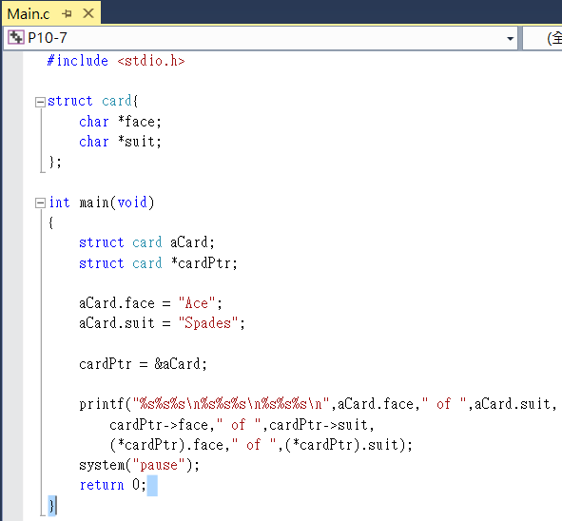 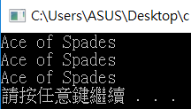

P10-9

程式碼：

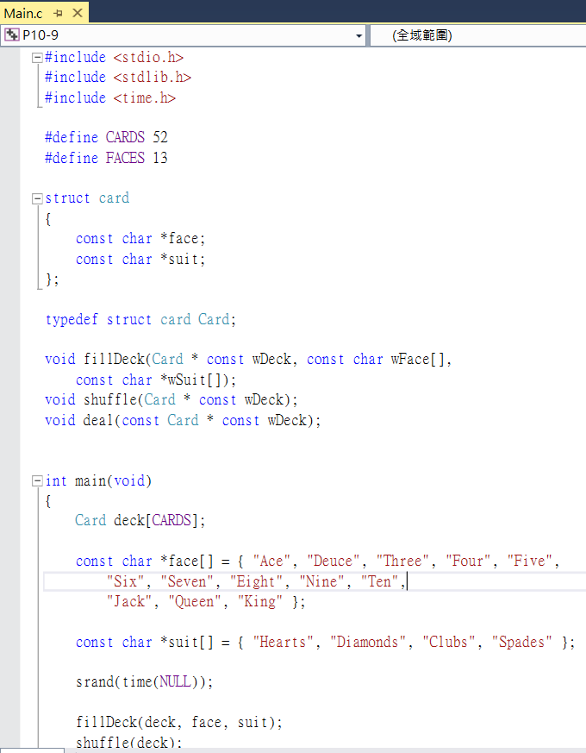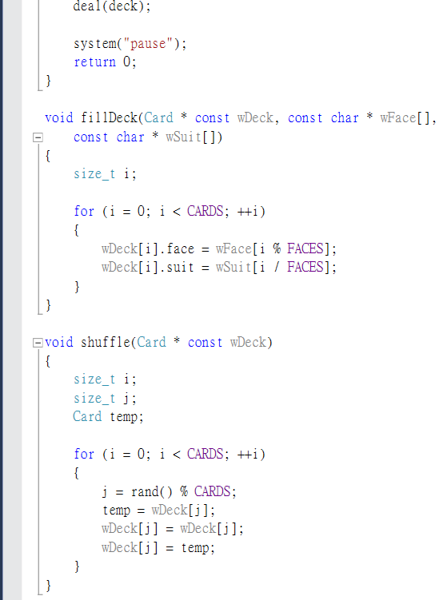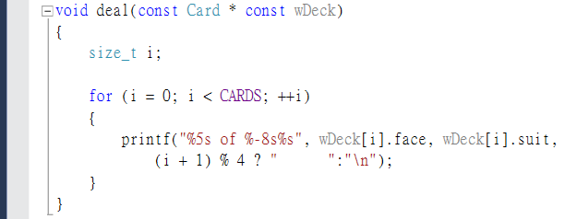

運行結果：

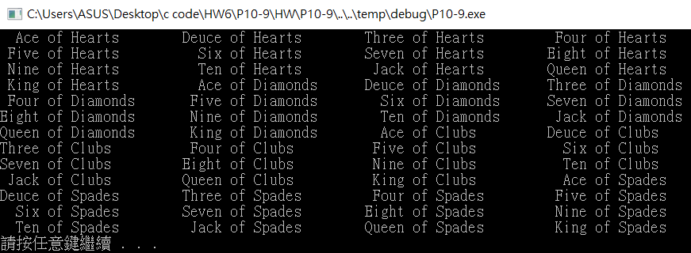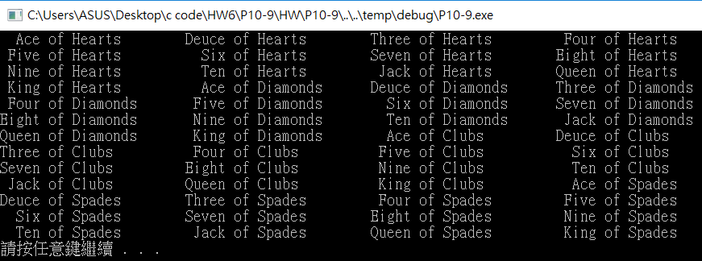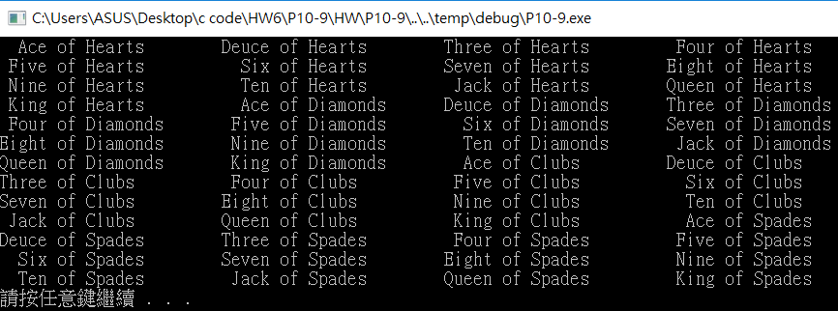

GIT

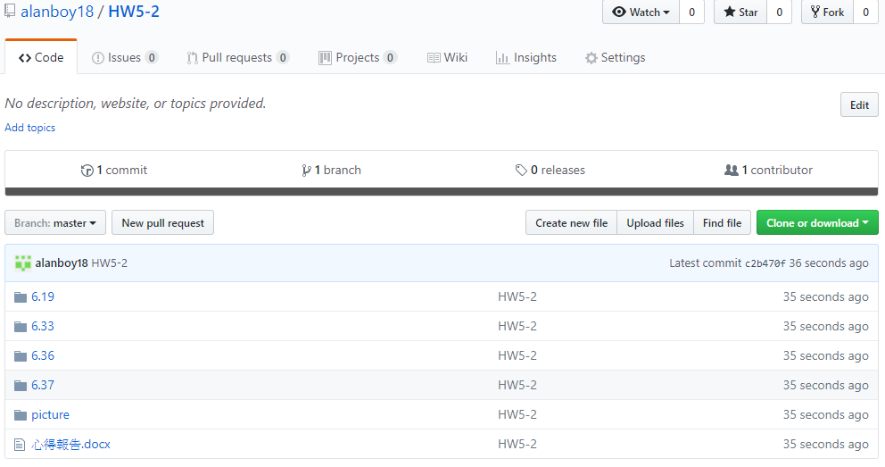

從這次的HOMEWORK中我學到如何做出骰子和的程式透過rand()這個產生隨機亂數之後餘數6就會得到0-5最後加一就會得到1-6正好是骰子的點數，再來將兩個家在一起就得到點數和，利用陣列紀錄次數。學到如何倒印陣列，我的方法是將第一個和最後一個交換之後第二個和倒數第二個交換，依此類推，一開始用I < arraysize發現印到後面陣列會交換回去，所以要把arraysize除2這樣一來就會在大小的前面一半就交換完成再印出來。學到如何找出陣列的最大值一般的做法是使用for迴圈將列出所有並比較，這裡我們利用遞迴的方法來達成，使用遞迴可以減少程式的長度就可以減少程式的大小，對於重複性高的工作是一個十分有用的方法，這裡我的用法是透過先定義出陣列大小，之後i是陣列元素計數器隨著復程式的呼叫而增加，利用比較找出最大值，沒比到最後一個元素不會停止，比完最後一個元素時就回傳最大值，學到如何利用二元搜尋來找陣列中的數值，可以在很短的時間內找到陣列中的數值，我覺得程式可以讓我學到很多實用的技術，雖然有時候很難，但是確實地花了時間解出問題會非常有成就感，就會讓人想要學更多更多每次都比上一次更進步，我覺得寫程式並不難，難的是背後的演算法、思考方法和解決問題，希望自己能夠學會C語言，更進一步學會各種語言，謝謝辛苦的老師和助教。